รายงานการปฏิบัติและสถิติในการตั้งจุดตรวจประจำเดือน มิถุนายน 2569
ประจำปีงบประมาณ พ.ศ. 2569
สถานีตำรวจภูธรสันป่าตอง

๑.กวดขันวินัยจราจร จำนวน 21 ครั้ง

๑.กวดขันวินัยจราจร จำนวน 21 ครั้ง

กวดขันจับกุมการกระทำความผิดกฎหมายว่าด้วยการจราจรทางบก (10 ข้อหาหลัก)
ประจำเดือนมิถุนายน 2569
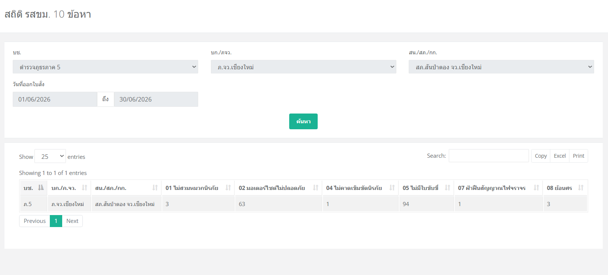
งานจราจร
วันที่ 1-30 มิ.ย. 2569
โดยการอำนวยการของ
พ.ต.อ.ศักดิ์ชัย เกษโกมล ผกก.สภ.สันป่าตอง
พ.ต.ท.ธีรไนย ศิริรุ่งพาณิชย์ รอง ผกก.ป.สภ.สันป่าตอง
พ.ต.ท.เบญจรงค์ กอบแก้ว สวป.สภ.สันป่าตอง มอบหมายให้
ร.ต.อ.ธิติพัทธ์ สุขมี รอง.สว.จร.สภ.สันป่าตอง พร้อมชุดจราจร สายตรวจ
ตั้งจุดตรวจกวดขับวินัยจราจร หน้าสภ.สันป่าตอง ต.ยุหว่า
อ.สันป่าตอง จ.เชียงใหม่

** ผลการปฏิบัติ **
-ไม่มีใบอนุญาตขับขี่ 92 ข้อหา
-ไม่จัดให้มีสิ่งป้องกันการตกหล่น 4 ข้อหา
-ไม่มีสำเนาคู่มือรถฯ 1 ข้อหา
-ไม่สวมหมวกนิรภัย 3 ข้อหา
-มอเตอร์ไซค์ไม่ปลอดภัย 63 ข้อหา
-ย้อนศร 3 ข้อหา
-ไม่คาดเข็มขัดนิรภัย 1 ข้อหา

รวม 167 ราย 7 ข้อหา

จึงเรียนมาเพื่อโปรดทราบ

